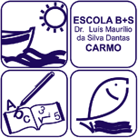
CASA DA AULA
Centro de Explicações

Estudo da obra «A Menina dos Fósforos» de Hans Christian Andersen

- Biografia do autor
Hans Christian Andersen nasceu em Odense, uma cidade dinamarquesa, a 2 de abril de 1805. A sua família era muito pobre e moravam num pequeno quarto. O seu pai era sapateiro e alimentava a sua imaginação contando-lhe inúmeras histórias.
Apesar da sua infância pobre, o pequeno Hans estudou até aos 11 anos, altura em que o seu pai faleceu. Este infortúnio obrigou-o a abandonar a escola mas o seu deleite pela literatura e pelo teatro não esmoreceu. Ele costumava decorar peças de teatro de William Shakespeare (1564-1616), um dramaturgo inglês, e usava os brinquedos para as suas encenações.
Em 1819, com 14 anos, Andersen muda-se para Copenhaga, a capital da Dinamarca, à procura de trabalho como ator. Conseguiu-o no Teatro Real, sob a proteção de Jonas Collin que o ajudava a financiar os seus estudos. Em 1828, entrou para a Universidade de Copenhaga, altura em que já publicava os seus livros. Ele escrevia romances, livros de viagens e poesia, mas foi com os seus livros para crianças, especialmente com os contos de fadas, que conseguiu o reconhecimento internacional.
Até 1872, ele escreveu mais de cem contos infantis, alguns baseados na tradição oral.
Neste mesmo ano, Andersen sofreu uma queda, em sua casa, da qual nunca recuperou totalmente, vindo a falecer a 4 de agosto de 1875. O mundo perdera um artista precioso.
Desde 1967, comemora-se o Dia Internacional do Livro Infantil a 2 de abril, dia do aniversário de Andersen.
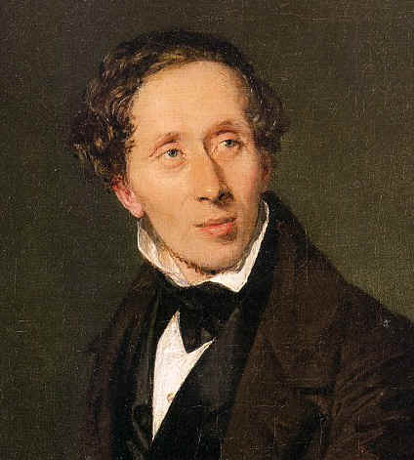
Alguns contos
A Menina dos Fósforos (1848) O Patinho Feio (1843) A Pequena Sereia (1836) O Valente Soldadinho de Chumbo (1838) Uma Verdadeira Princesa (1835) O Fato Novo do Imperador (1837) O Rouxinol do Imperador (1844)
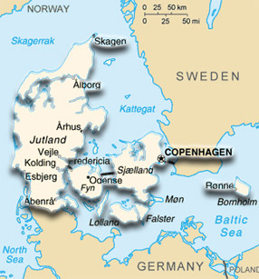

Dinamarca
A Dinamarca é um país escandinavo do Norte da Europa.
É composto pela península da Jutlândia e por um arquipélago
constituído por mais de 400 ilhas, embora só algumas sejam
habitadas. Tornou-se membro da União Europeia em 1973.
Guião de Leitura Orientada
II – elementos paratextuais (leitura dos aspetos relativos à capa)

1. Procura na capa estas informações sobre o livro:
- Título da obra ____________________________________________________________________
- Autor __________________________________________________________________________
- Editora_________________________________________________________________________

2. Observa com atenção a imagem da capa. Descreve-a.
_______________________________________________________________________________________________________________________________________________________________________________________________________________________________________________________________

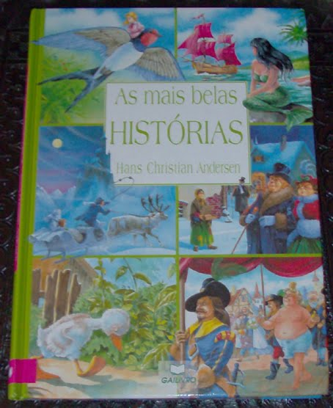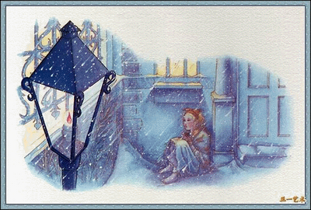

- Compreensão do texto

3. Em que época festiva se desenrola a ação? ________________________________________________
_____________________________________________________________________________________

4. Ordena, após releitura do conto, as imagens que se seguem. __________________________________________________________________________________________________________________________________________________________________________

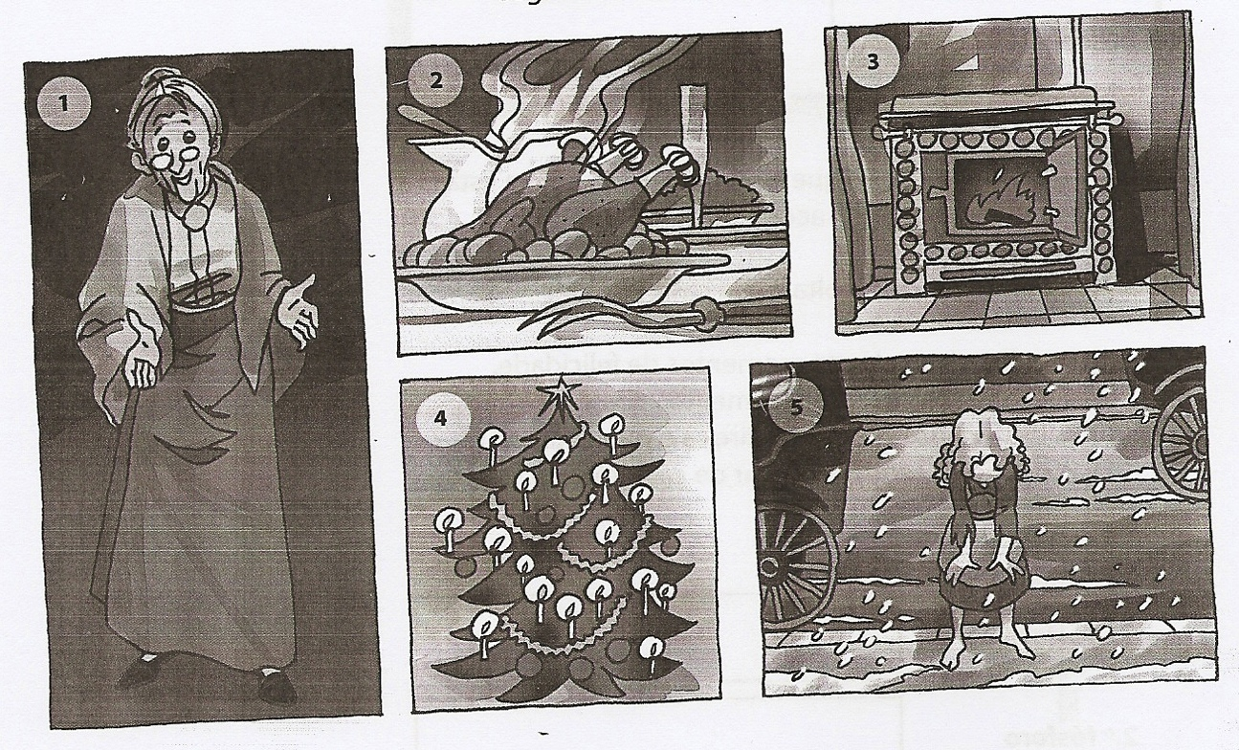

- Aprofundamento da leitura
5. Localiza a ação no tempo, indicando:
- o dia e o mês. ________________________________________________________________________
- o momento do dia. _____________________________________________________________________
- a estação do ano. _____________________________________________________________________

6. Retira do texto três frases que façam referência à estação do ano que indicaste. ______________
_____________________________________________________________________________________ _____________________________________________________________________________________ ______________________________________________________________________________________________ ___________________________________________________________________________

7. Atenta, agora, na personagem principal que nos é apresentada.
7.1. De quem se trata? _________________________________________________________________
7.2. A personagem teve um mau dia. Porquê? ______________________________________________
_____________________________________________________________________________________

8. Recolhe, no texto, as informações necessárias ao preenchimento deste quadro:

Retrato físico da personagem
Indumentária
(vestuário)
Condição social

9. Relaciona as roupas que a menina usava com a estação do ano em que a ação se passa. __________
_____________________________________________________________________________________
_____________________________________________________________________________________

10. A menina não quis voltar para casa. Porquê? ______________________________________________
_____________________________________________________________________________________

11. A menina viveu alguns momentos de felicidade.
11.1. O que tornou esses momentos possíveis? ___________________________________________
_____________________________________________________________________________________

11.2. Escreve nos espaços à direita o que apareceu à menina a seguir ao riscar de cada fósforo.

1.º fósforo
2.º fósforo
3.º fósforo
4.º fósforo
e seguintes

12. De que forma a menina encontrou a sua «alegria final»? _____________________________________
_____________________________________________________________________________________
_____________________________________________________________________________________

13. Ilustra a parte do conto que mais te cativou.
Bom trabalho!

CORREÇÃO do Guião de Leitura Orientada
II – elementos paratextuais (leitura dos aspetos relativos à capa)

1. Procura na capa estas informações sobre o livro:
- Título da obra “A menina dos fósforos”, in As Mais Belas Histórias.
- Autor Hans Christian Andersen
- Editora Gailivro

2. Observa com atenção a imagem da capa. Descreve-a.
_______________________________________________________________________________________________________________________________________________________________________________________________________________________________________________________________

- Compreensão do texto

3. Em que época festiva se desenrola a ação?
A ação desenrola-se na época do Natal, mais propriamente, no final do ano.

4. Ordena, após releitura do conto, as imagens que se seguem.
1. – 5.º
2. – 3.º
3. – 2.º
4. – 4.º
5. - 1.º

- Aprofundamento da leitura
5. Localiza a ação no tempo, indicando:
- o dia e o mês. 31 de dezembro (“… no último dia do ano velho” – p. 85).
- o momento do dia. Ao fim da tarde (p. 86).
- a estação do ano. No inverno.

6. Retira do texto três frases que façam referência à estação do ano que indicaste.
“ …reinava um inverno excecionalmente frio.”
“… há uma semana que nevava tanto.”;
“… as pessoas agasalhadas com casacos quentes…” (p. 85)

7. Atenta, agora, na personagem principal que nos é apresentada.
7.1. De quem se trata?
Trata-se de uma menina muito pobre que andava a vender fósforos, na rua.

7.2. A personagem teve um mau dia. Porquê?
A personagem teve um mau dia porque não conseguira vender os fósforos, pelo que não ganhara dinheiro.

8. Recolhe, no texto, as informações necessárias ao preenchimento deste quadro:

Retrato físico da personagem | “… era magra e pálida.” (p. 82)
Indumentária  (vestuário) | “… envolta em trapos.” (p. 82);  “… embrulhou-se com um lenço remendado.” (p. 86)
Condição social | “Vivia ali uma família pobre.” (p. 82)

9. Relaciona as roupas que a menina usava com a estação do ano em que a ação se passa.
As roupas da menina eram insuficientes e completamente desadequadas àquele frio, vento e neve.

10. A menina não quis voltar para casa. Porquê?
A menina não quis voltar para casa, pois tinha ainda alguma esperança em vender alguns fósforos para poder ajudar a sua família. (O seu pai estava desempregado e a mãe não podia limpar o mercado que fechara devido à neve).

11. A menina viveu alguns momentos de felicidade.
11.1. O que tornou esses momentos possíveis?
Ao acender os fósforos imaginou outras realidades, o que a levou a viver alguns momentos de felicidade.

11.2. Escreve nos espaços à direita o que apareceu à menina a seguir ao riscar de cada fósforo.

1.º fósforo | Viu uma grande lareira acesa, quente e boa para se aquecer.
2.º fósforo | Viu uma mesa posta, cheia de iguarias como um pato com maçã, bolo…
3.º fósforo | Viu uma bonita árvore de Natal, onde podia encontrar paz, saúde e felicidade, nos seus ramos. Havia também bonitos presentes para ela.
4.º fósforo  e seguintes | Viu uma estrela enorme que a envolveu com o seu brilho. Surgiu a avó que a aconchegou e partiram juntas pelo ar…

12. De que forma a menina encontrou a sua «alegria final»?
A menina encontrou a sua “alegria final”, ao reencontrar-se com a sua querida avó que a protege da realidade (fome, pobreza, frio, medo e solidão).

13. Ilustra a parte do conto que mais te cativou.

